Національний технічний університет України

«Київський політехнічний інститут імені Ігоря Сікорського»

Факультет інформатики та обчислювальної техніки

Кафедра інформаційних систем та технологій

**Лабораторна робота №5**

з дисципліни «Технології розроблення програмного забезпечення»

Тема: «Шаблони «Adapter», «Builder», «Command», «Chain of responsibility», «Prototype»»

Варіант №15

Виконав: Перевірив:

студент групи ІА-23 Мягкий М. Ю.

Лядський Д.С.

Київ 2024

# 

Зміст

Тема 3

Мета 3

Короткі теоретичні відомості 3

Завдання 5

Обрана тема 5

Хід роботи 6

Висновок 9

# Тема

Шаблони «Adapter», «Builder», «Command», «chain of responsibility», «Prototype»

# Мета

Ознайомитися з основними концепціями, принципами та застосуванням шаблонів проектування «Adapter», «Builder», «Command», «Chain of Responsibility» та «Prototype». Навчитися реалізовувати ці шаблони в програмному коді для вирішення практичних завдань, підвищення гнучкості, масштабованості та повторного використання коду в програмних системах.

# Короткі теоретичні відомості

Анти-патерни (anti-patterns)

Анти-патерни — це типові помилки в проєктуванні чи програмуванні, яких варто уникати. Вони ілюструють неправильні рішення, що ведуть до проблем у системах.

Анти-патерни управління розробкою ПЗ

* Дим і дзеркала — демонстрація вигляду ще не створеного функціоналу.
* Роздування ПЗ — вимоги нових версій до ресурсів надміру зростають.
* Функції для галочки — набір функцій, що заявлені, але погано реалізовані.

Анти-патерни в розробці ПЗ

* Інверсія абстракції — приховування функціоналу, який може бути корисним.
* Великий клубок бруду — система без чіткої структури.
* Роздування інтерфейсу — надмірно складний і громіздкий інтерфейс.

Анти-патерни об'єктно-орієнтованого програмування

* Божественний об'єкт — занадто багато функцій в одному класі.
* Полтергейст — об'єкти, які тільки передають дані іншим.
* Самотність — невиправдане використання патерну «одинак».

Анти-патерни програмування

* Спагеті-код — заплутана структура коду.
* Жорстке кодування — залежність від жорстко заданих значень.
* Передчасна оптимізація — спроби оптимізації без реальної потреби.

Організаційні анти-патерни

* Аналітичний параліч — надмірний акцент на аналізі.
* Повзуче покращення — додавання функцій на шкоду якості.
* Єдина обізнана людина — критична залежність від однієї особи.

Шаблон «Adapter»

Призначення: дозволяє адаптувати інтерфейс одного об'єкта до іншого без змін у вихідному коді.

Проблема: несумісність форматів чи інтерфейсів.

Рішення: створення об'єкта-адаптера, що перетворює дані або методи для сумісності.

Приклад: адаптер для європейської зарядки в США.

Переваги: приховує складність трансформацій.

Недоліки: ускладнює структуру коду.

Шаблон «Builder»

Призначення: відокремлює процес створення об'єкта від його представлення, що корисно при створенні складних об'єктів.

Проблема: складний процес побудови, що потребує модульності.

Рішення: використання методів будівельника для кожного етапу створення.

Приклад: створення відповіді веб-сервера.

Переваги: гнучкість і незалежність від змін.

Недоліки: залежність клієнта від конкретного будівельника.

Шаблон «Command»

Призначення: перетворює виклики методів у класи, що дозволяє працювати з діями як з об'єктами.

Сценарії використання:

Потрібна система з можливістю додавання нових команд.

Потрібно додати командам можливість скасування або логування.

Необхідність створення ланцюжків команд.

# Завдання

1. Ознайомитися з короткими теоретичними відомостями.

2. Реалізувати частину функціоналу робочої програми у вигляді класів та їх взаємодій для

досягнення конкретних функціональних можливостей.

3. Застосування одного з розглянутих шаблонів при реалізації програми.

# Обрана тема

**15 E-mail клієнт (singleton, builder, decorator, template method, interpreter, SOA)**

Поштовий клієнт повинен нагадувати функціонал поштових програм Mozilla Thunderbird, The Bat і т.д. Він повинен сприймати і коректно обробляти pop3/smtp/imap протоколи, мати функції автонастройки основних поштових провайдерів для України (gmail, ukr.net, i.ua), розділяти повідомлення на папки/категорії/важливість, зберігати чернетки незавершених повідомлень, прикріплювати і обробляти прикріплені файли.

# Хід роботи

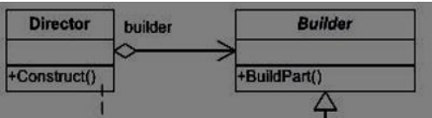

Рисунок 1. Структура шаблона Builder

Реалізація патерну Builder:

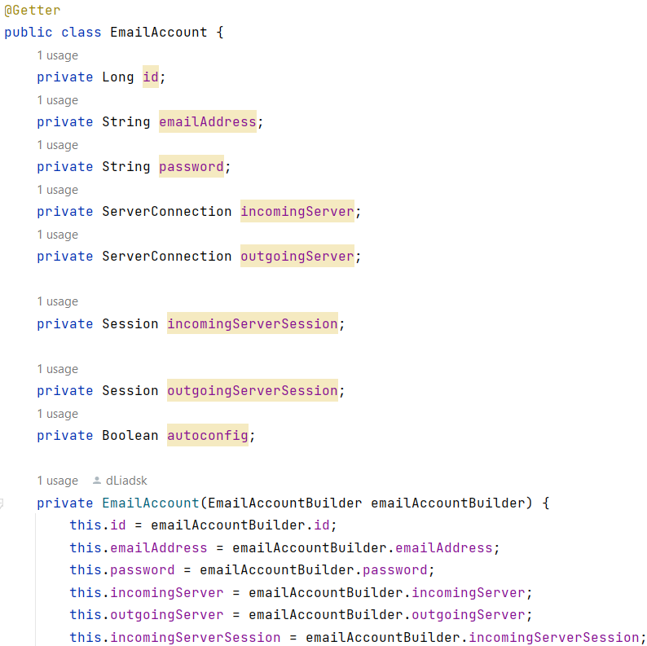

Рисунок 2. Клас EmailAccount

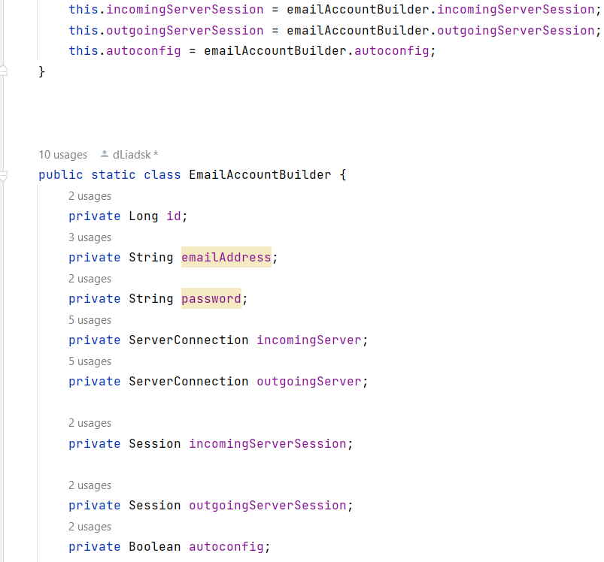

Рисунок 3. Клас EmailAccount

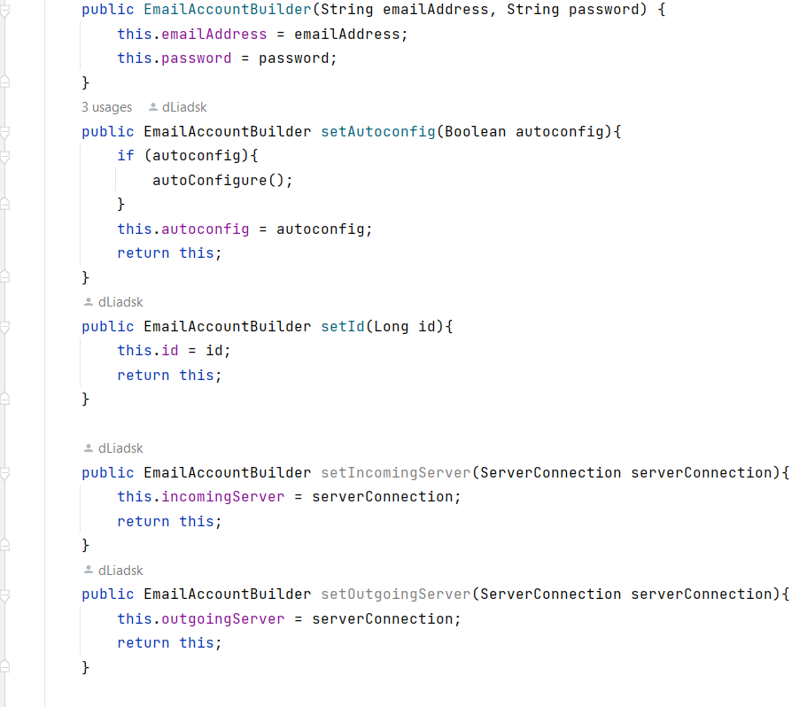

Рисунок 4. Клас EmailAccount

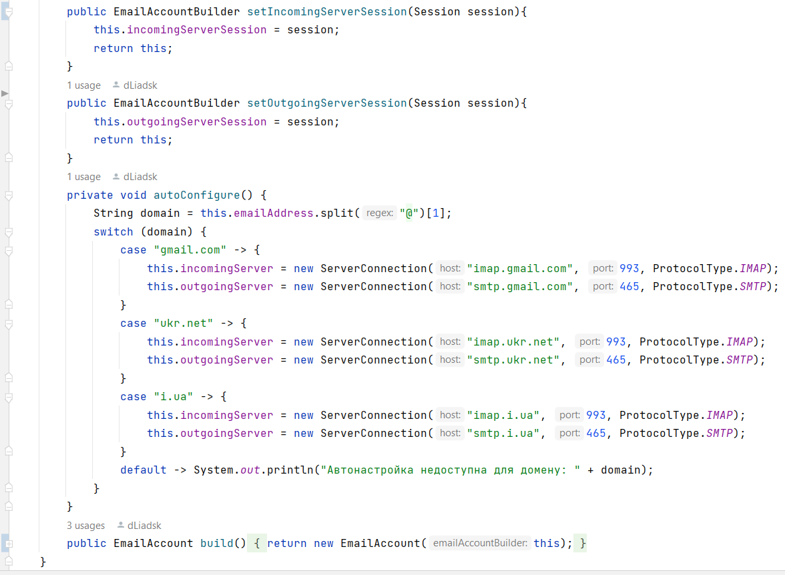

Рисунок 5. Клас EmailAccount

Клас EmailAccount призначений для опису облікового запису електронної пошти з підтримкою налаштувань серверів вхідної та вихідної пошти. Він використовує підхід Builder для спрощення створення об'єктів із різними параметрами.

Основні поля:

* id: Унікальний ідентифікатор облікового запису.
* emailAddress: Адреса електронної пошти.
* password: Пароль для доступу.
* incomingServer: Параметри сервера вхідної пошти (типу IMAP/POP3).
* outgoingServer: Параметри сервера вихідної пошти (SMTP).
* incomingServerSession: Сесія для сервера вхідної пошти.
* outgoingServerSession: Сесія для сервера вихідної пошти.
* autoconfig: Вказує, чи використовується автоматична конфігурація серверів.

Особливості:

Автонастройка: Метод autoConfigure налаштовує сервери залежно від домену електронної пошти (підтримуються gmail.com, ukr.net, i.ua).

Builder-паттерн: Клас EmailAccountBuilder дозволяє поступово налаштовувати параметри облікового запису перед створенням об'єкта EmailAccount.

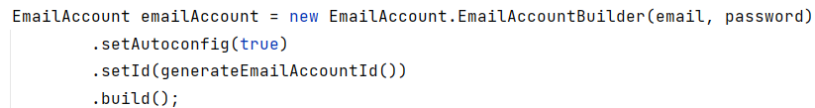

Рисунок 6. Приклад використання

# Висновок

У ході виконання лабораторної роботи було розглянуто шаблони проектування «Adapter», «Builder», «Command», «Chain of Responsibility» та «Prototype». Реалізація цих шаблонів дозволяє спрощувати архітектуру програмних систем, забезпечувати гнучкість та зручність модифікації коду, а також сприяти повторному використанню рішень. Отримані знання та практичні навички є важливими для розробки програмного забезпечення з якісною архітектурою.